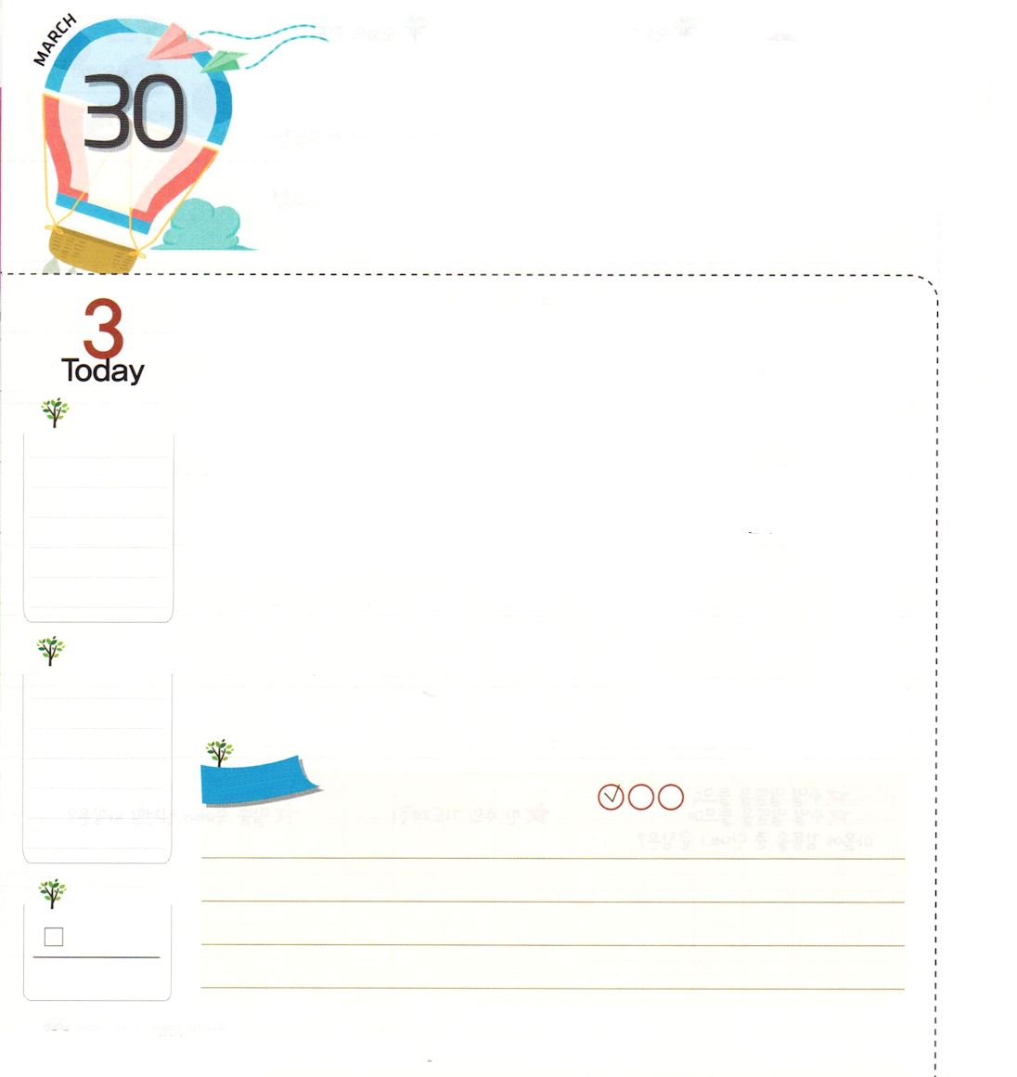
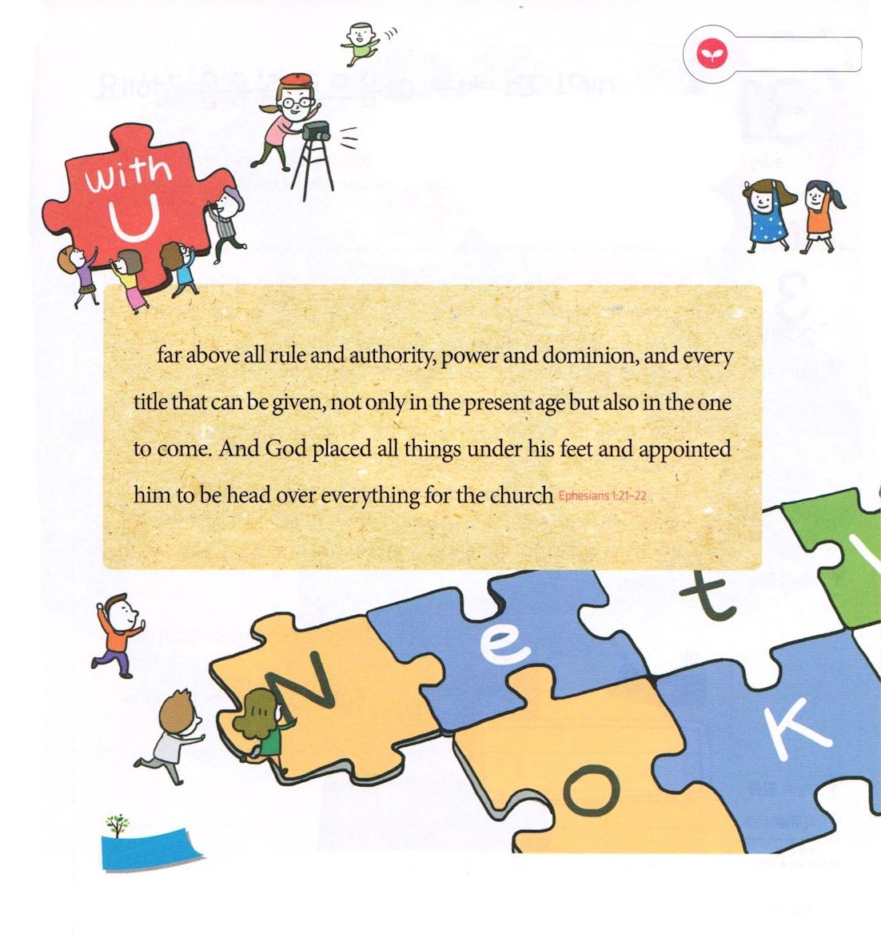
ぜんせかいに イエス・キリストを
つたえよう

エペソ1:1～14 すべての支配、権威、権力、主権の上に、また、今の世ばかりでなく、次に来る世においてもとなえられる、すべての名の上に高く置かれました。また、神は、いっさいのものをキリストの足の下に従わせ、いっさいのものの上に立つかしらであるキリストを、教会にお与えになりました。

げつようび

修身斉家治国平天下ということばがあります。このことばの意味は「まず自分の身をととのえてから、家の世話をして、そのあとで国を治めてこそ、天下を平和にすることができる」という意味です。同じように、神様は私たちが一番最初にイエス・キリストの御名だけで幸せで十分だという人になることを願っておられます。そうすれば、自然に家庭にも福音が伝わり、地域、国まで生かす道になります。
私たちは福音で自分、家庭、国を生かす神の子どもです。ただイエス・キリストの御名でいのちを生かして、災いをくずすことができます。この事実を信じて、今日から全天下にイエス・キリストを伝えるすてきな伝道者になるように祈りましょう。
2014.11.30(インマヌエル教会聖日1部)

でんどう
きょうの
きょうの
いのり
Ⅱサムエル12
きょうの
みことば
いちにち １しょう かみさまの
みことばを よもう！

ていこくいのりに せいこうしたら チェックしよう
もくそうしよう

みことばを
てきようしよう

英語で聖句を
おぼえよう

おいのり
しよう
父なる神様！ただイエス様だけがキリストであると信じます。唯一の救いの道であるイエス・キリストを全天下につたえる神の子どもにならせてください。イエス・キリストのお名前によってお祈りします。アーメン

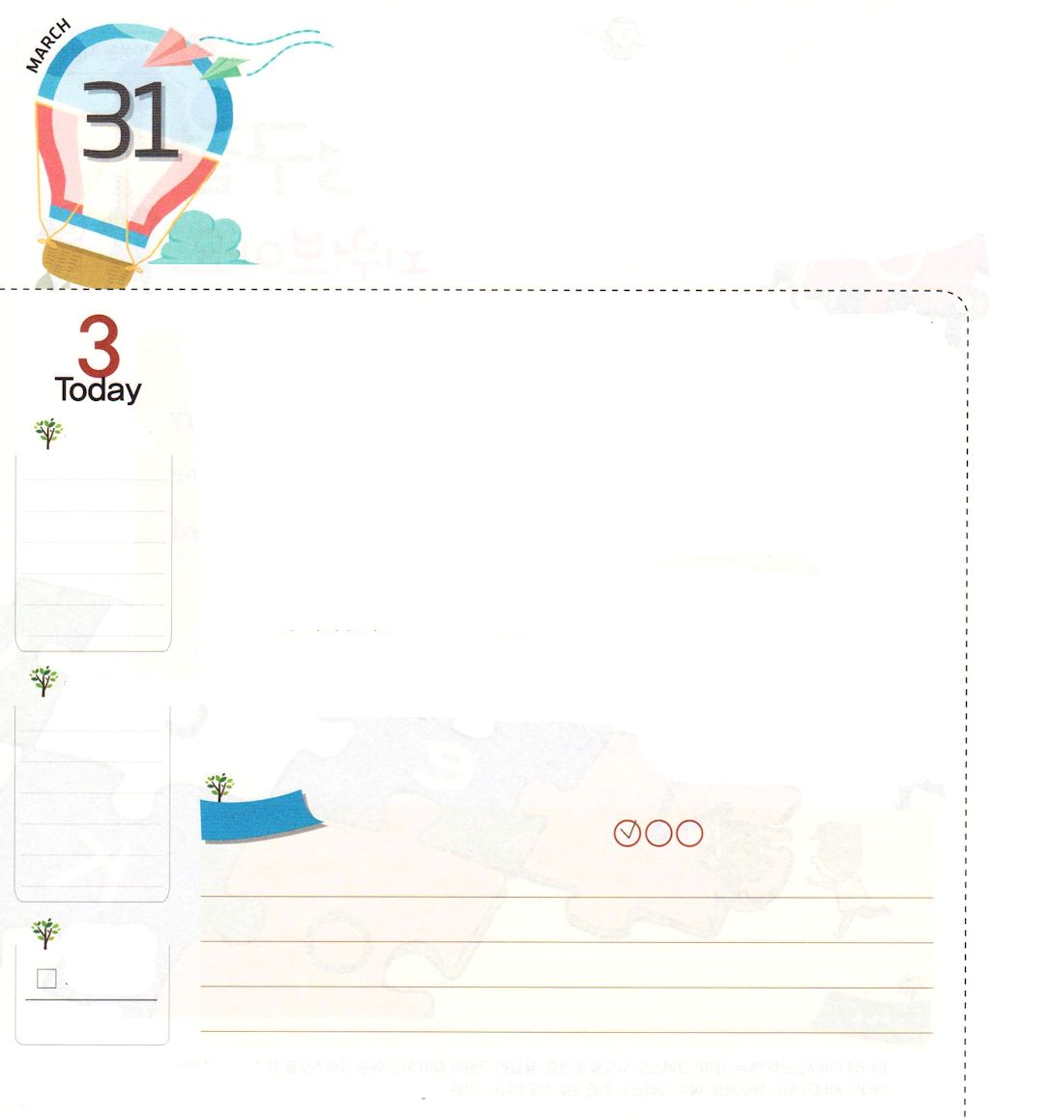
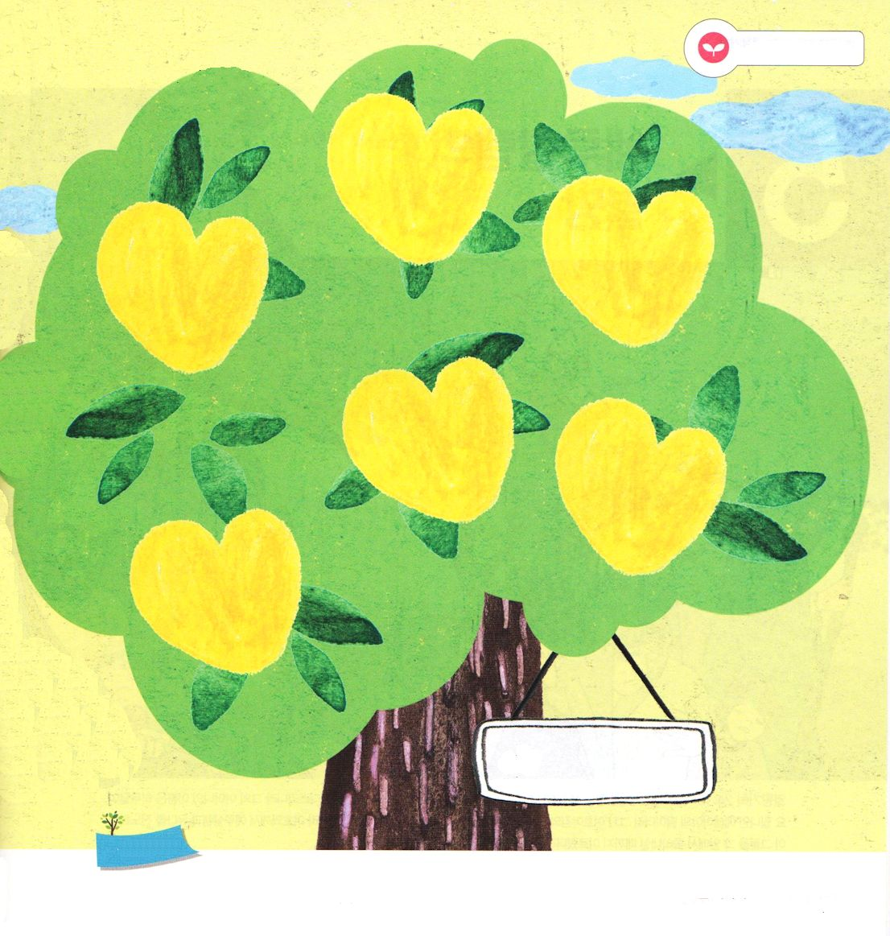
まいにち かんしゃする こころで
ふくいんを つたえよう

イザヤ43:1 だが、今、ヤコブよ。あなたを造り出した方、主はこう仰せられる。イスラエルよ。あなたを形造った方、主はこう仰せられる。「恐れるな。わたしがあなたを贖ったのだ。わたしはあなたの名を呼んだ。あなたはわたしのもの。

かようび

「金口イオアン」と呼ばれていたヨハネス・クリュソストモスは、いつも福音を伝えながら、感謝する生活をしていました。ところがある日、ローマの皇帝が福音を伝えるなら厳罰に処するという法律を作りました。しかし、クリュソストモスは、福音を伝えることをやめませんでした。結局、彼は法律を破ったという理由で、監獄に入れられました。クリュソストモスは福音を伝えることを監獄でもつづけました。むしろ彼は、神様に「神様！監獄に監禁された囚人たちに福音を伝えるように、この所に私を送ってくださいましたね。感謝します」と祈りながら感謝しました。クリュソストモスは、神様が監獄の中でも、自分とともにおられると考えて、おそれませんでした。
福音を伝えてみたら困難に会うときがあります。しかし、神の子どもは落胆する必要がありません。神様が私たちといつもともにいてくださって、力を与えてくださるからです。私たちもクリュソストモスのように、どんなに難しい状況が来ても、堂々と感謝する心で、福音を伝える伝道者になることができるのです！
2014.11.30(インマヌエル教会聖日2部)

でんどう
きょうの
きょうの
いのり
Ⅱサムエル13
きょうの
みことば
いちにち １しょう かみさまの
みことばを よもう！

ていこくいのりに せいこうしたら チェックしよう
もくそうしよう

みことばを
てきようしよう
今週の感謝することを木の実に書こう

ほ
いく
えん

ほ
いく
えん

名前：

おいのり
しよう
父なる神様！私を子どもとしてくださってありがとうございます。クリュソストモスのように、いつも福音を伝えて、感謝することができるように、私に力を増し加えてください。イエス・キリストのお名前によってお祈りします。アーメン

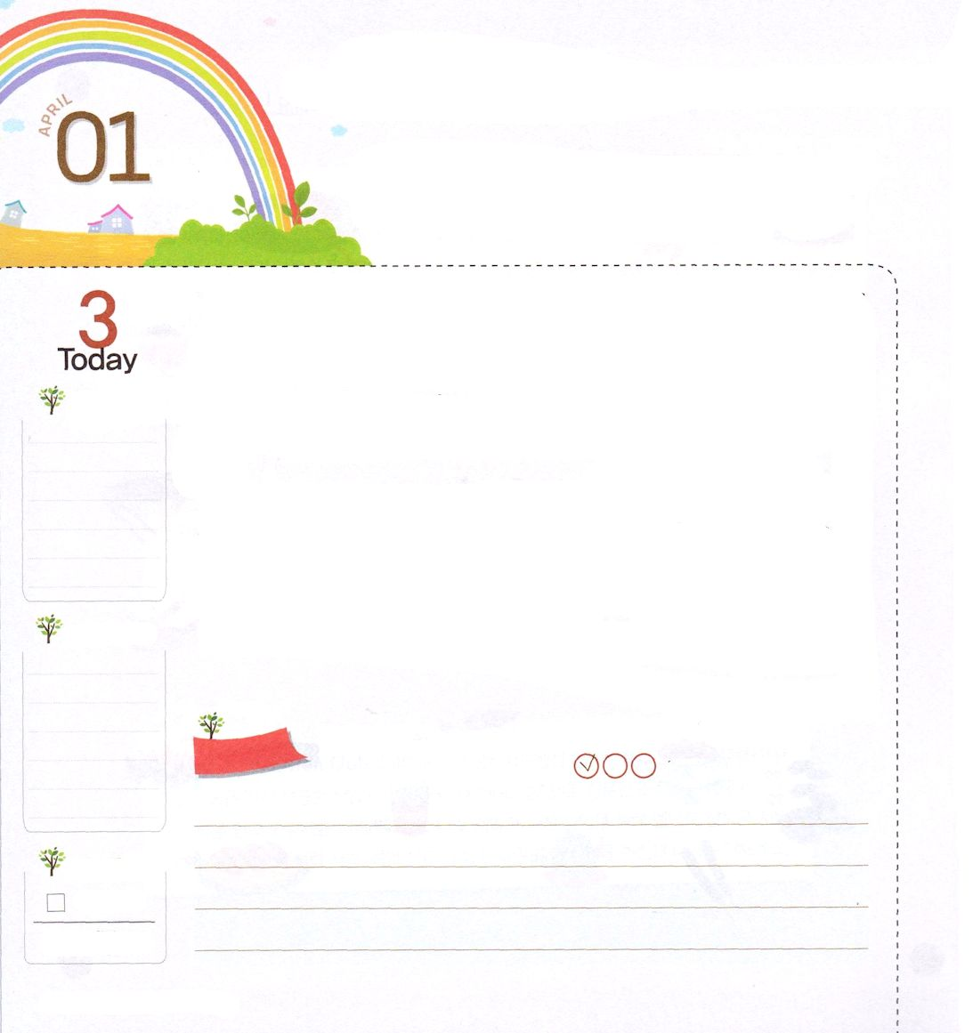
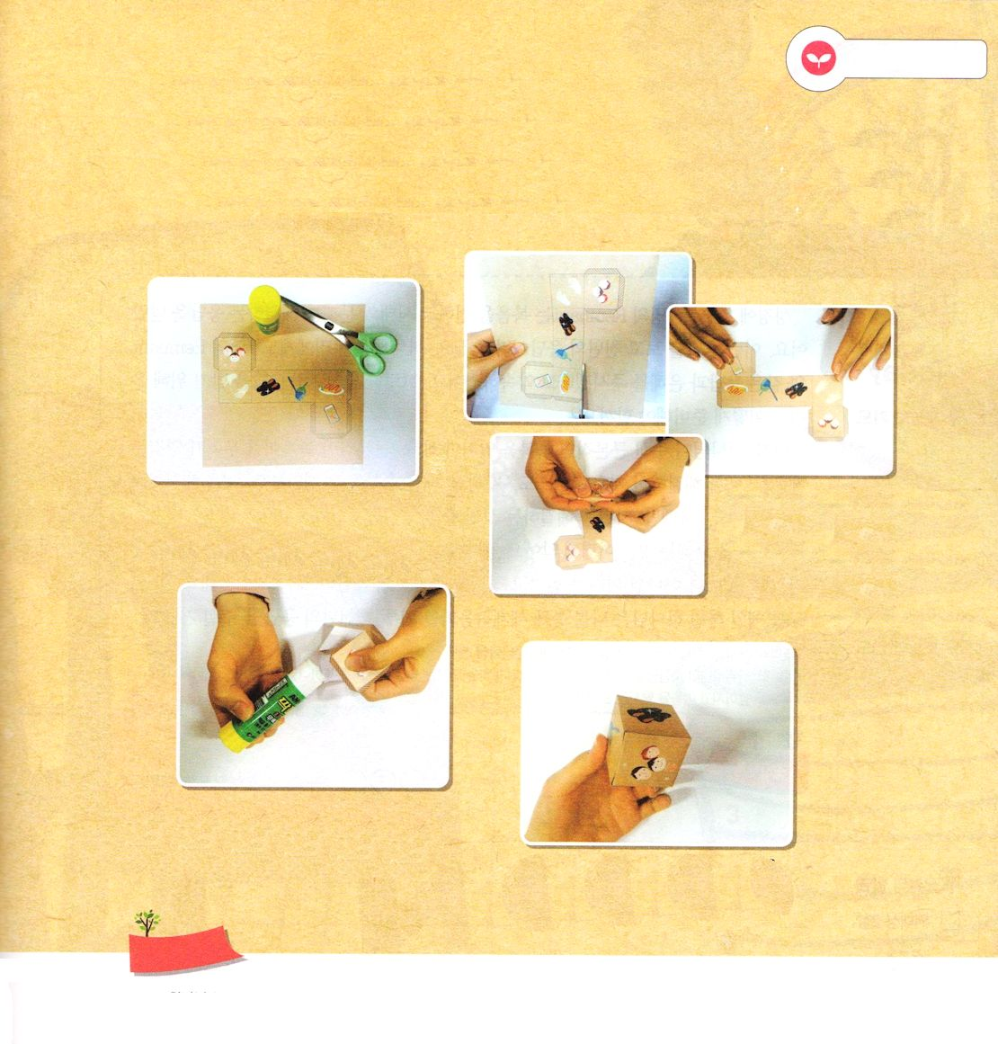
じだいを いかす ハンナの いのり

Iサムエル1:11 そして誓願を立てて言った。「万軍の主よ。もし、あなたが、はしための悩みを顧みて、私を心に留め、このはしためを忘れず、このはしために男の子を授けてくださいますなら、私はその子の一生を主におささげします。そして、その子の頭に、かみそりを当てません。」

すいようび

サウル王がたてられる前、340年間、士師がイスラエルを守っていました。しかし、士師時代のイスラエルの民は、神様をはなれて偶像に仕え、自分の考えのとおり行動していました。このような時代的状況の中で、神様は子どもがいないと悲しみながら祈ったハンナに、重要な計画を悟らせてくださいました。ハンナは「私に息子をくだされば、神様だけにすべて仕えるナジル人としてささげます」と心から神様に祈りました。すると神様は、サムエルを息子としてくださいました。
サムエルは、幼い時から神殿で育ちながら神様の御声を聞きました。サムエルの祈りは、一つも地に落ちないで答えられました。これは、すべての民が偶像を捨てて神様に戻る「ミツパ運動」に続きました。また、ダビデのような弟子をたてるようになりました。神様は、私たちがハンナのように決断して祈ることを望んでおられます。答えがこないと悲しんでいないで、時代を生かす弟子をたてる神の子どもにしてくださいと祈りましょう!
2014.12.06(核心訓練メッセージ)

でんどう
きょうの
きょうの
いのり
Iれきだい1
きょうの
みことば
いちにち １しょう かみさまの
みことばを よもう！

ていこくいのりに せいこうしたら チェックしよう
もくそうしよう

つぎのページの図を使ってください
ふくいんを
てきようしよう

ふろく説明書 （パパとママといっしょに
さいころをつくろう）

１．のり、はさみを準備しよう

２．きりとり線にしたがって
切り抜いて、点線の
部分を折ろう
（紙がうすいときは、次のページの右と左を先にはりあわせ
てください）

３．のりをつけて、それぞれの面をつなぎあわせて、
さいころを完成しよう

４．さいころをふって出た絵のとおりに
実践しよう

おいのり
しよう

父なる神様！ハンナのように、時代を生かす弟子をたてる神の子どもにならせてください。イエス・キリストのお名前によってお祈りします。アーメン

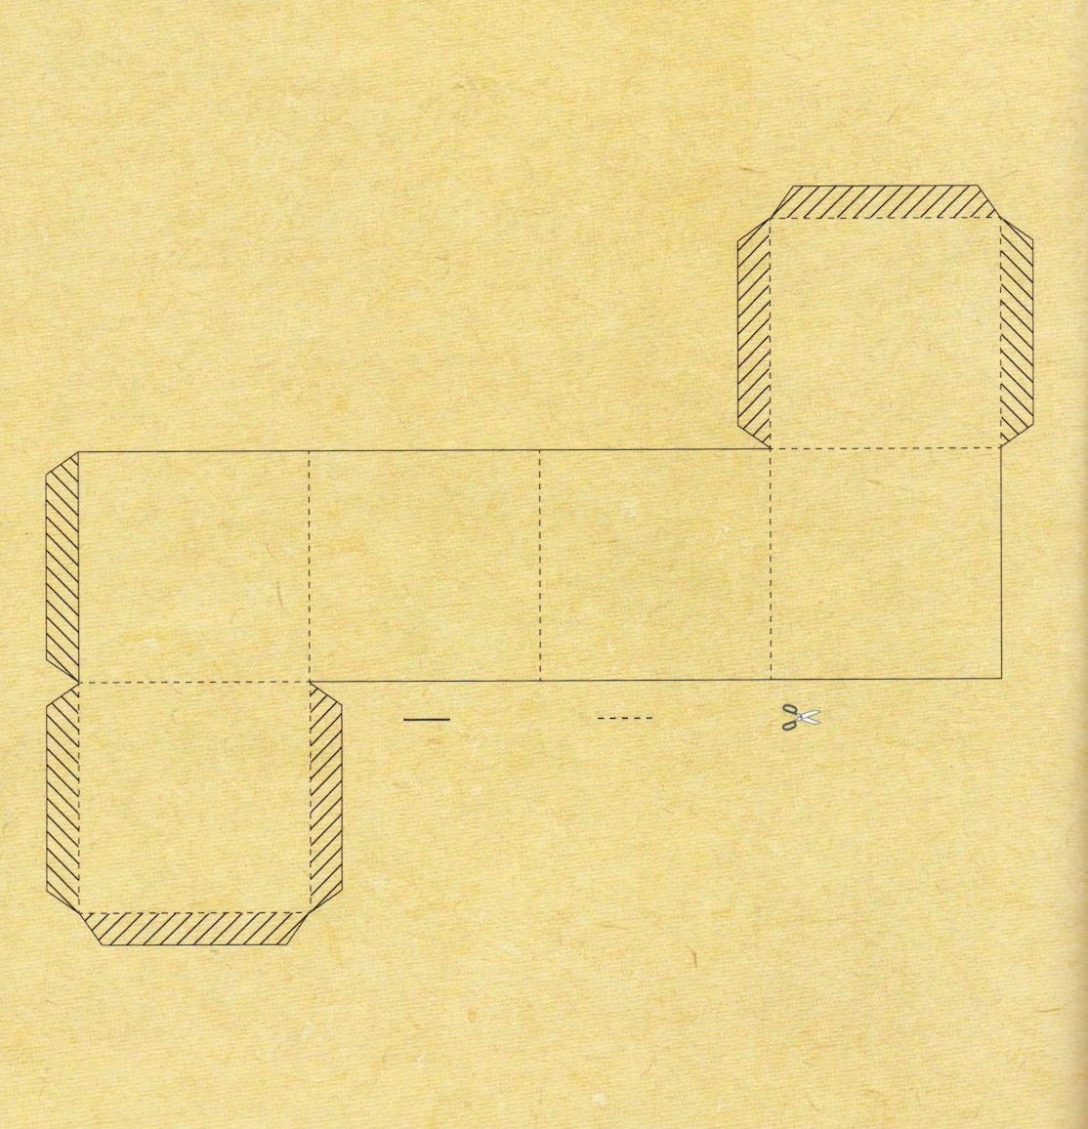
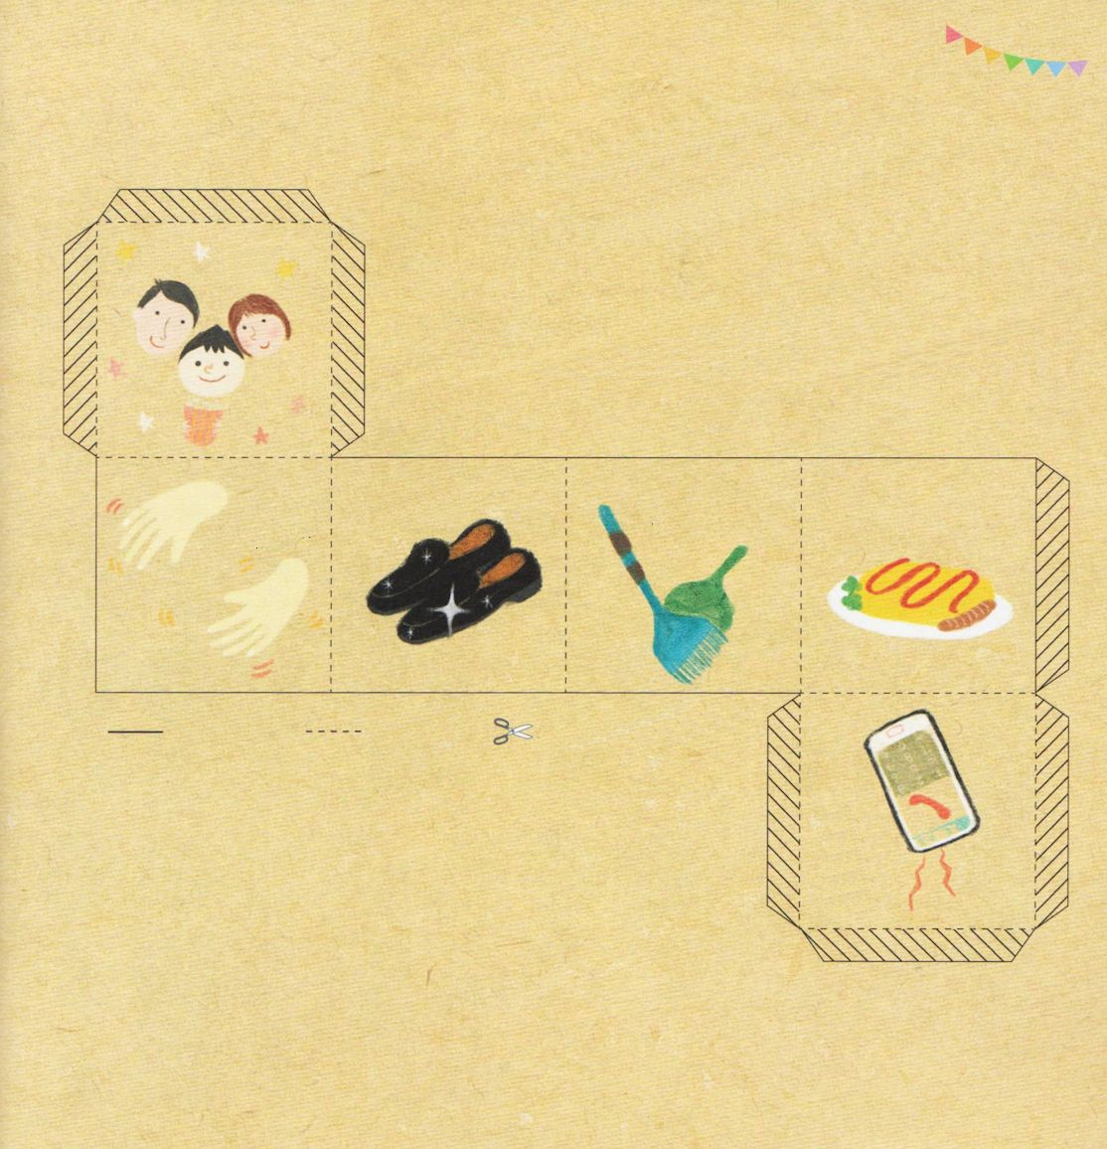
前のページに作り方があります。 ふろく
紙がうすいときは、右と左の図を表裏に、はりあわせて使ってください

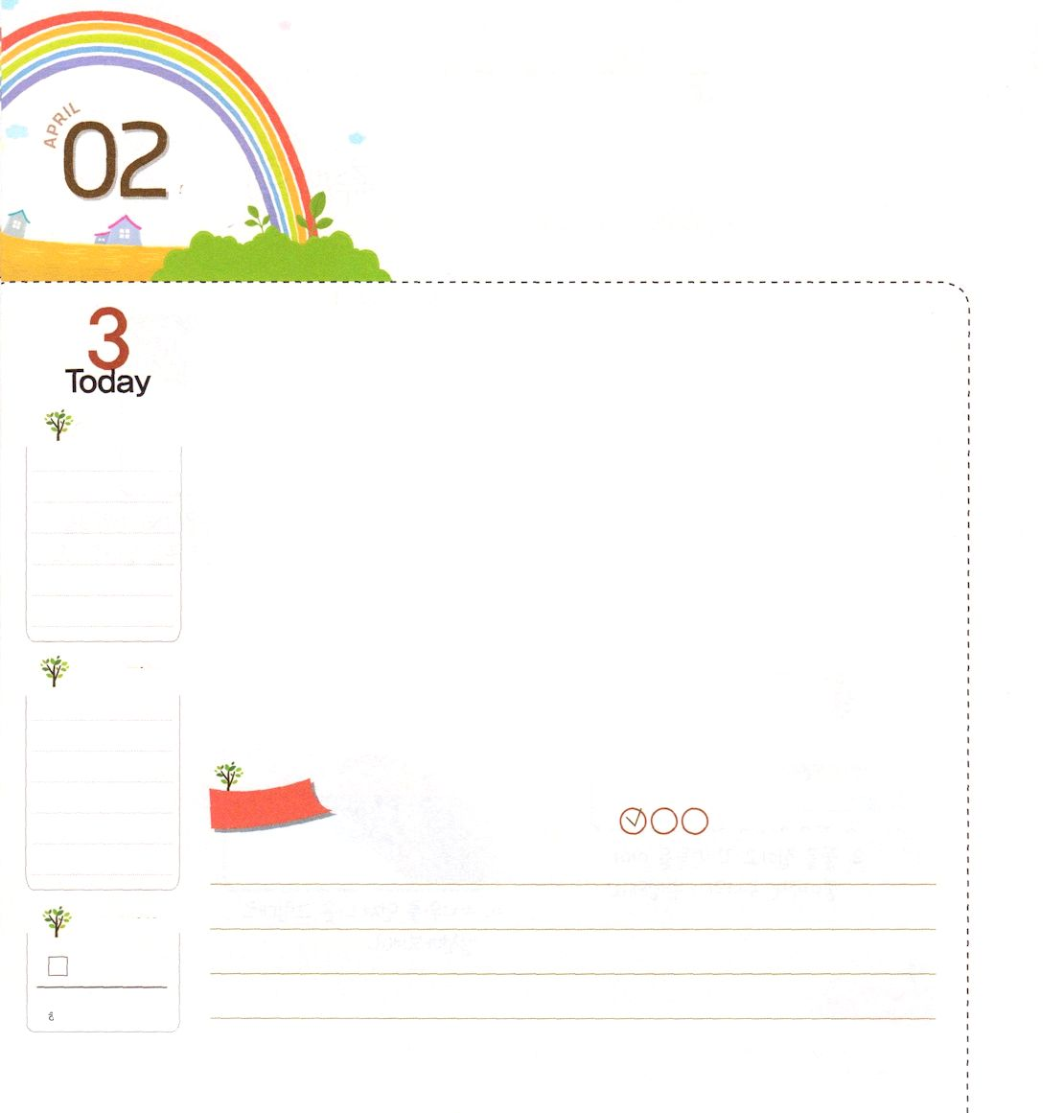
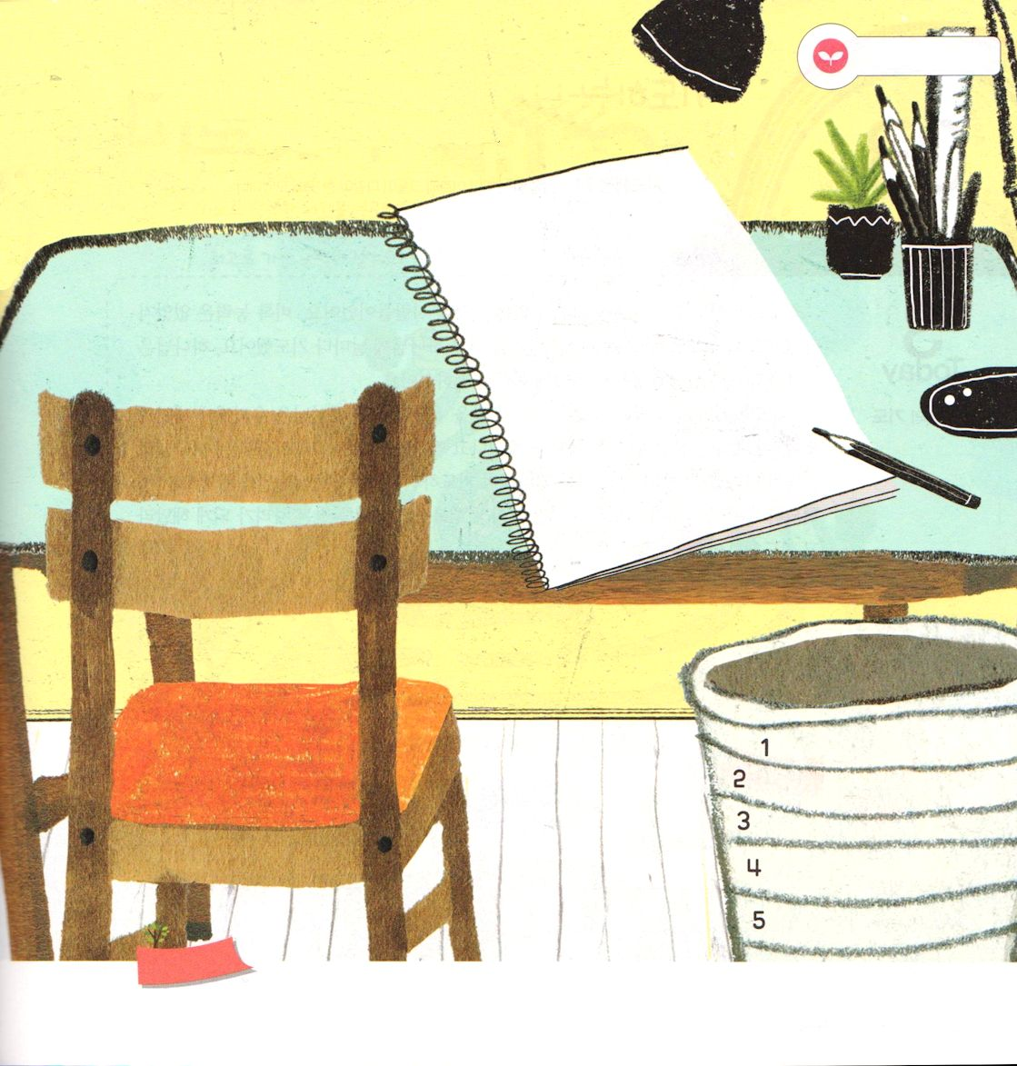
せんねんの こたえを うけよう

創世記3:15 わたしは、おまえと女との間に、また、おまえの子孫と女の子孫との間に、敵意を置く。彼は、おまえの頭を踏み砕き、おまえは、彼のかかとにかみつく。

もくようび

聖書に出てくる7人のレムナントは、福音を伝えて時代の問題を解決する答えを受けました。このような答えを、千年の答えと言います。神様は、私たちにも7人のレムナントのような答えと恵みを与えると約束してくださいました。それなら、千年の答えを受けるために、私たちはどのように準備しなければならないのでしょうか。
まず、神様がくださった根本的な祝福を分からなければなりません。根本的な祝福とは、私たちが霊的問題（創世記3章）を解決されたイエス・キリスト、ネフィリム* のゆえにやってきた災い（創世記6章）を解決する神の国、バベルの塔* 事件を解決する聖霊の満たしの力を受けることを言います。
この祝福を味わうことは難しくありません。イエス・キリストを私のまことの主人として受け入れて、私が行く先ごとに神の国が臨んで、聖霊で満たしてくださいと祈れば良いのです。この祈りを毎日すれば、神様は私を通して世界福音化を成し遂げる「千年の答え」をくださるでしょう。
2014.12.31(2015年元旦祈祷会1講)
＊ネフィリム：巨人、勇士という意味で、天から落ちて堕落した御使い
＊バベルの塔：バビロニアの人々は、強い都市と「頂が天に届く」塔を建てて、神様より高くなって名をあげようとしました。

でんどう
きょうの
きょうの
いのり
Iれきだい２
きょうの
みことば
いちにち １しょう かみさまの
みことばを よもう！

ていこくいのりに せいこうしたら チェックしよう
もくそうしよう

私がしている勉強が、千年の答えにつながることが
できるように、ノートに新しい決意を書きましょう。
また、答えられるのをじゃまする、悪い習慣は
ごみばこに捨てましょう。

ふくいんを
てきようしよう

おいのり
しよう

父なる神様！私にイエス・キリストを送ってくださって、ありがとうございます。私が行くすべてのところに、神の国が臨んで、聖霊で満たされますように。イエス・キリストのお名前によってお祈りします。アーメン

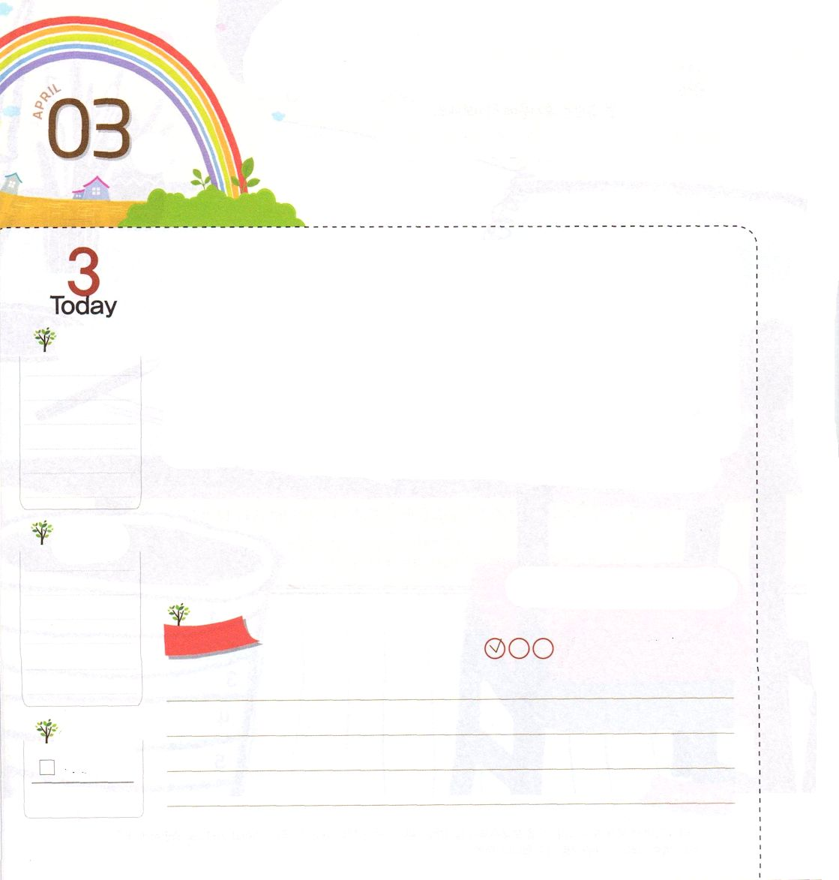
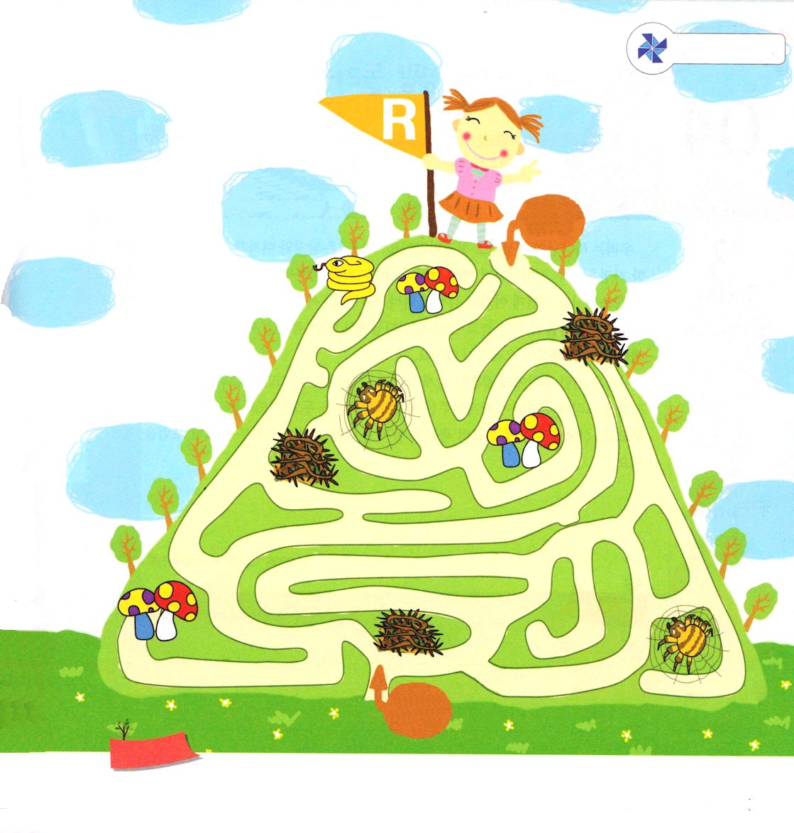
いのる じかんが
いちばん しあわせです

使徒2:1 五旬節の日になって、みなが一つ所に集まっていた。

きんようび

初代教会の信徒は、なにも背景がない弱い人たちでした。たとえ力はなかったとしても、初代教会の信徒は、聖霊の満たしの約束を信じて、神様に毎日祈りました。神様は、こういう初代教会の信徒を通してローマに福音を伝えられました。
初代教会の信徒が受けた答えは、私たちが受ける答えです。神様は私たちに、個人と教会、この世を生かせる力をくださると言われました。それゆえ、私たちは神様の力が現れるその時とその場を待ちながら祈れば良いのです。神様のみことばは必ず成就するからです。今日から祈る時間が最も幸せで恵みを受ける場所になるようにしてくださいと祈りましょう。
2014.12.31（2015年元旦祈祷会2講)

でんどう
きょうの
きょうの
いのり
Iれきだい３
きょうの
みことば
いちにち １しょう かみさまの
みことばを よもう！

ていこくいのりに せいこうしたら チェックしよう
もくそうしよう

めいろ

祈りで幸せな時間を味わえば
世界福音化のための
最高に行く力がでてきます！
たのしく あそぼう

ゴール

スタート

おいのり
しよう

父なる神様！祈る時間がいちばん幸せで、恵みを受ける場所になりますように。イエス様のお名前によってお祈りします。アーメン

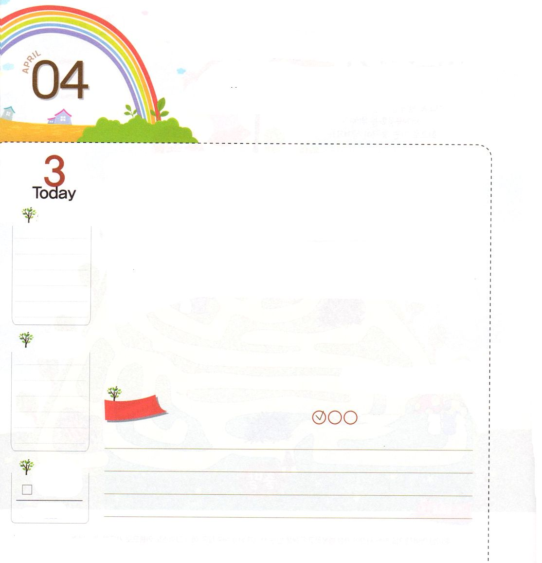
かみさまに えいこうを ささげる
かていを つくろう

Iコリント16:19 アジヤの諸教会がよろしくと言っています。アクラとプリスカ、また彼らの家の教会が主にあって心から、あなたがたによろしくと言っています。

どようび

私たちは神様のかたちとして創造されました。神様は男と女がおたがいに愛して、幸せな家庭を作って神様に栄光をささげて生きることを望んでおられます。ところが、世の中は、神様の創造の原理を軽く思って、感情によって相手の肉的な部分（すがたやかたち、職業など）だけを見て結婚する人々がますます増加しています。残念なことに、そのような結婚は、お互いの霊的問題を理解してあげることができなくて、幸せが長く続きません。
まだおさない私たちには、結婚は遠く感じることでしょう。しかし、今から結婚という大きな絵を描きながら、神様が相手として選んでくださっている配偶者と会うことをおいて祈ることも必要です。また、パパやママ、先生とともに、宣教の祝福をともに味わったプリスカ夫婦についてフォーラムをしてみましょう。
2005.10.29（レムナント伝道学メッセージ）

でんどう
きょうの
きょうの
いのり
Iれきだい４
きょうの
みことば
いちにち １しょう かみさまの
みことばを よもう！

ていこくいのりに せいこうしたら チェックしよう
もくそうしよう


たのしく
あそぼう

神様に用いられる
私の未来の家庭を絵でかこう

おいのり
しよう

父なる神様！遠い先に、神様に栄光をささげる家庭をなしとげることができるように、祝福してください。イエス・キリストのお名前によってお祈りします。アーメン

